逸歡旅遊
東北北朝鮮神秘國度.印象盛京.風情盤錦.丹東八天
◆行程設計一次 遊二國 體驗不同國情文化之旅！
◆北朝鮮段安排 四天三夜 深度遊覽神秘國度！
◆”朝鮮觀光總局”特批我社的 獨家景點 ：
沙裡苑景區—瞭解朝鮮名俗風情及人文歷史的最佳遊覽地
嵋谷農場—朝鮮社會主義農村建設的模範典型
樂園百貨商場—融入朝鮮民眾的日常生活 體驗一回做“朝鮮人”的樂趣
◆九大風味餐：原味齋烤鴨、朝鮮風味、肥美大閘蟹、丹東風味、小時候餐館、
朝鮮特色冷麵、特色石鍋拌飯、古朝鮮宮廷銅碗套餐、特色餐神仙鍋
◆直飛航班【每周六】：去程 台北/瀋陽 華信航空 AE975 1435/1745
回程 瀋陽/台北 華信航空 AE976 1900/2225
◆升等五星酒店：
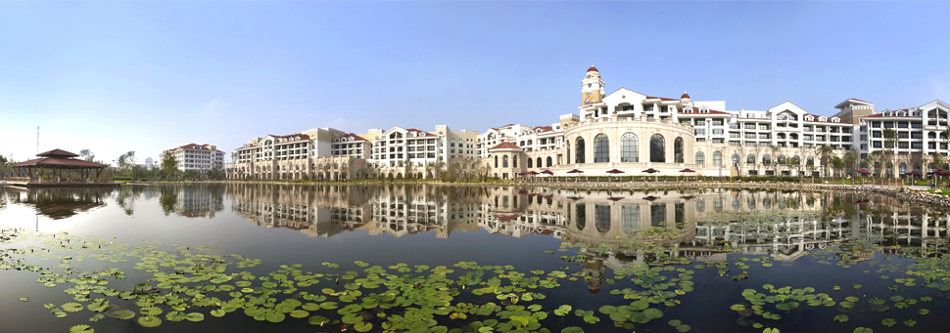
東北最大五星級標準花園式酒店 網址： http://www.maritim-shenyang.com.cn/Chinese/#
瀋陽市碧桂園瑪麗蒂姆酒店有限公司由德國領先的酒店集團——瑪麗蒂姆酒店集團管理，將奢華之氣與休閒之風完美融合的五星級標準花園式酒店。占地14.5萬平的六層歐式建築雄偉壯觀，新古典主義風格大堂散發藝術氣息，詮釋奢華含義。擁有631間裝修奢華、寬敞舒適的景觀客房及套房，房間落地窗連通陽臺，在此可以將人工湖景或花園美景盡收眼底

東方銀座鉑爾曼酒店 網址： http://www.pullmanhotels.com/zh/home/index.shtml
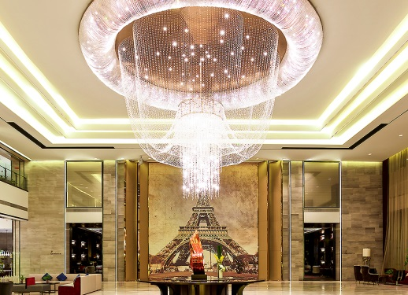
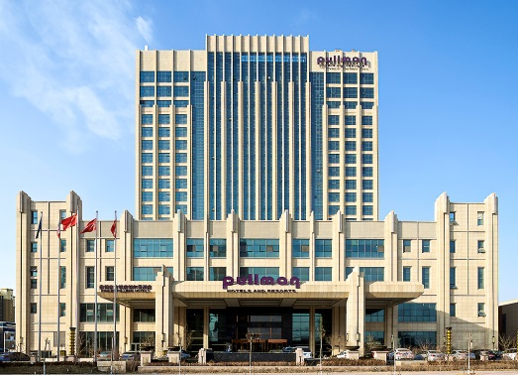
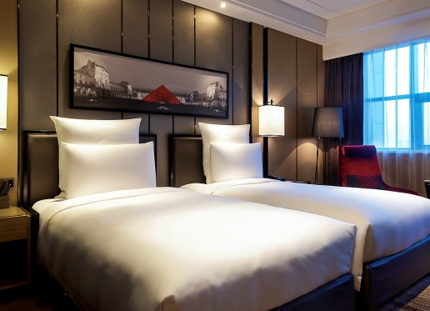

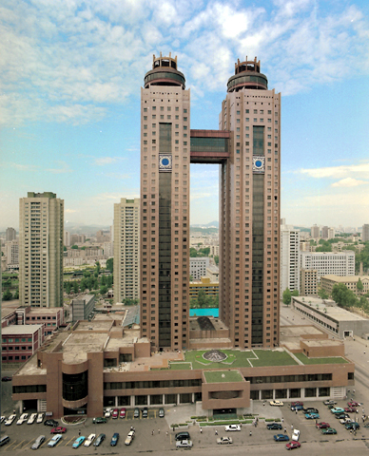
盤錦東方銀座鉑爾曼酒店位於東方銀座廣場，為盤錦市地標性建築，緊鄰大型商場和步行商業街，距離市中心僅10分鐘車程。酒店共有263間寬敞優雅的客房，有三間餐廳，兩間酒吧，及十間總共能夠容納九百人的會議室。酒店將以其專業的服務，成為商務及休閒旅客的最佳選擇。

北朝鮮平壤高麗飯店
是全朝鮮最豪華的（最高級）飯店。建於1985年。是位於朝鮮民主主義人民共和國平壤市中區域的國際飯店，臨近鐵路平壤站。高43層，有客房500餘間，床鋪1,000餘張.

第一天 臺北瀋陽－ 丹東 AE975 1435/1745
今日集合機場，搭乘豪華客機飛往【瀋陽】，是遼寧省的省會，位於沈河北岸故稱瀋陽。是著名的歷史文化名城和首批中國優秀旅遊城市。抵達後前往『丹東』，依山、臨江、面海，景色優美，氣候宜人，夏無酷暑，冬無嚴寒，素有“北國江南”之美譽，是東北地區最溫暖濕潤的地方境內擁有旅遊風景區、自然保護區和森林公園，是全國優秀旅遊城市，是遼寧省園林城市。
早餐：X | 午餐： X | 晚餐：中式料理R40 | 宿：福瑞德酒店或同級
第二天 丹東－(火車約5小時左右)平壤 (朝鮮時差+30M)
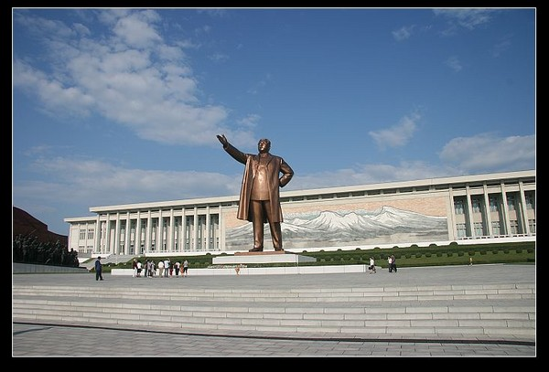
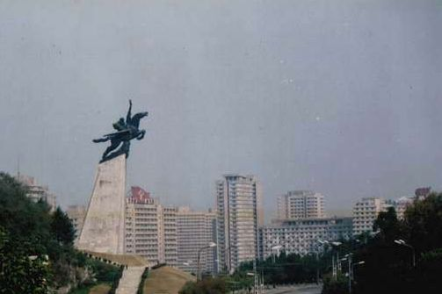
早餐後,從丹東驅車往邊防地區新義州，辦理入朝鮮手續，【搭乘火車】前往另一國度－朝鮮， 在列車上，體驗一下朝鮮人民的交通工具外，更能欣賞到沿途秀麗的鄉野風光，車行5-6時抵達首都平壤後，搭乘專車前往市區，沿途高樓聳立，馬路寬闊，整齊乾淨，到處樹木林立，花草爭豔，有如公園裡的都市；平壤是世界上少數綠化達80%的城市；又因為無汽車排放二氧化碳及工業的污染，所以空氣清新無比。平壤還享有“柳京”之稱，其意是“柳樹遍佈的京城。【萬壽台大紀念碑】，萬壽台大紀念碑于1972年4月，在偉大領袖金日成的 60 壽辰之際，建立在平壤的萬壽台山崗上。以偉大領袖金日成銅像為中心，由群像雕塑和大幅鑲嵌壁畫組成。向【金日成銅像】献花,遠觀【千里馬銅像】屹立在萬壽台丘崗上，於1961年4月15日，在金日成同志的49歲壽辰之際建立的。它象徵著朝鮮人民爲早日恢復祖國解放戰爭期間被破壞的國家而迅速前進的英雄氣概。
早餐：酒店內 | 午餐：火車飯盒 | 晚餐：特色石鍋拌飯 | 宿：高麗大飯店(特級最好)
第三天 平壤－嵋谷農場－沙里苑－平壤
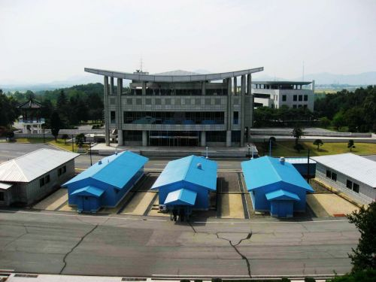
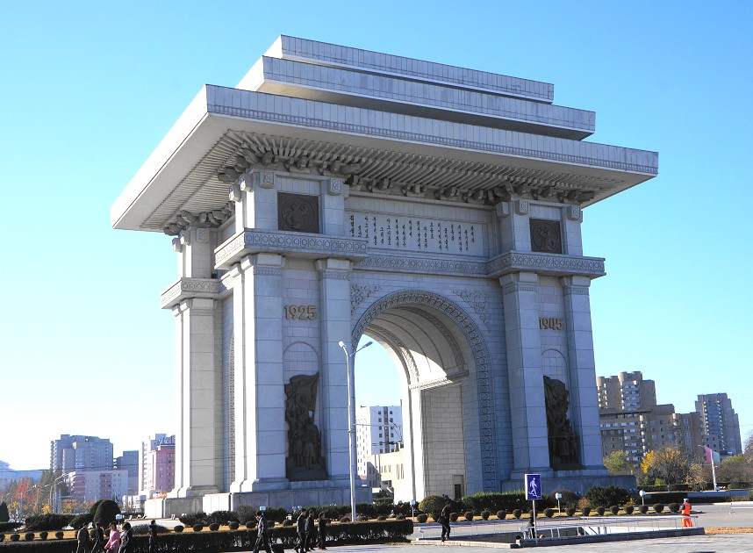
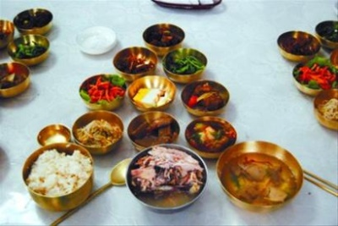
早餐後,【中朝友誼塔】紀念中國人民志願軍幫助朝鮮人民進行捍衛祖國自由和獨立的正義抗戰所建立的豐功偉績和用鮮血譜寫的朝中友誼。【金日成廣場】金日成廣場座落在平壤市中心，重要節日(金日成壽辰，9月9日國慶節)慶祝晚會都會在此舉行。參觀由一萬五千塊精雕花崗岩砌成的【凱旋門】參觀，凱旋門是為紀念朝鮮領袖金日成推翻日本帝國主義的殖民地。访问金日成主席的故居【萬景臺】為群山所環繞。山上存有石質的古烽火臺，臺下可俯瞰山景和江水，飽覽萬景，因而得名。隨後前往“朝鮮觀光總局”特批我社的獨家景點【嵋谷農場】參觀朝鮮已故主席金日成曾經16次視察過該農場，現在這裡已經成為朝鮮家喻戶曉的典範，午餐後繼續遊覽“朝鮮觀光總局”特批我社的獨家景點【沙裡苑景區】沙裡苑市位於平壤與開城之間，距離平壤65公里，是朝鮮著名的療養聖地。
早餐：酒店內 | 午餐：朝鮮料理 | 晚餐： 朝鮮特色冷麵 | 宿：高麗大飯店(特級最好)
第四天 平壤－板門店－平壤
早餐後，前往遊覽【板門店】1951年6月由蘇聯駐聯合國代表提出，經美國和朝中雙方協商，於7月10日開始在開城舉行停戰談判。其停戰談判會場、停戰協定簽署儀式場，至今仍保持原樣完好留存。【38度線】三八線是位于朝鮮半島上北緯38度附近的一條軍事分界線。第二次世界大戰末期，盟國協議以朝鮮半島上北緯38°線作為蘇、美兩國對日軍事行動和受降范圍的暫時分界線，北部為蘇軍受降區，南部為美軍受降區。日本投降后，就成為大韓民國和朝鮮民主主義人民共和國的臨時分界線，通稱“三八線”【高麗博物館】古色古香北朝鮮的代表建築物。參觀【中學或少年宮】它是學生少年的課外教育基地，設有各種業餘小組活動室、2000個座位的劇場、體育館、游泳館等。每天有1.2萬多名學生少年到這裏參加課外活動。旅遊團到這裏參觀，可以看到書法班、舞蹈班、器樂表演班等，可以看到少年兒童精彩的文藝表演。接著前往“朝鮮觀光總局”特批我社的獨家景點【樂園百貨商店】 平壤市內高層幹部及中上層的貴族消費區。 是一個非常國際化的綜合性百貨商場。
早餐：酒店內 | 午餐：古朝鮮宮廷銅碗套餐 | 晚餐：特色餐神仙鍋 | 宿：高麗大飯店(特級最好)
第五天 平壤－(火車約5小時左右) 丹東
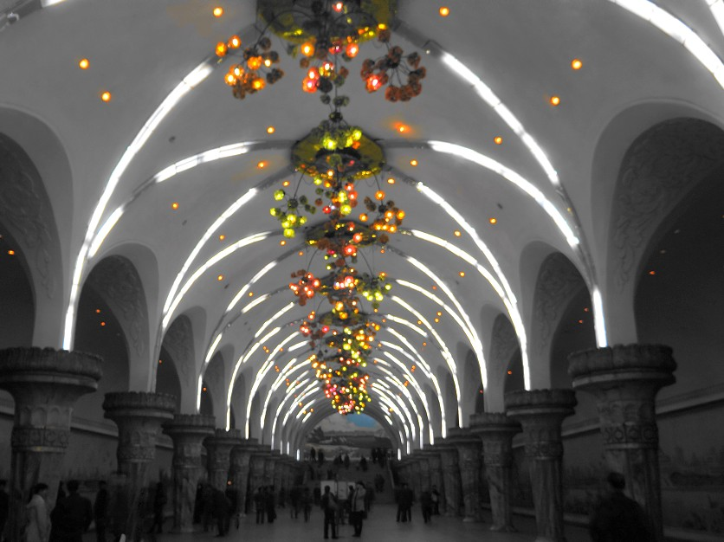
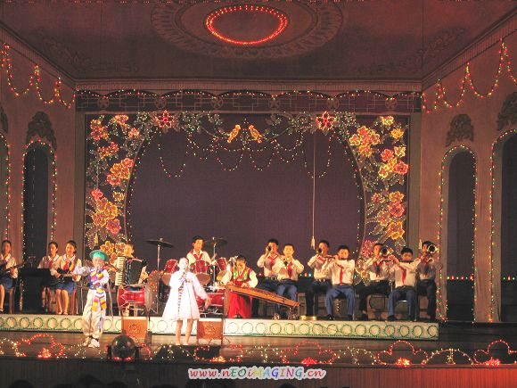
早餐後，前往【平壤地鐵】平壤地鐵建在地底下深150米處全長30多公里。地鐵大廳富麗堂皇，彩色流蘇的吊燈穹形的屋頂，雕塑的風景壁畫，好似一座地下宮殿，是比朝鮮任何一個城市的地鐵大廳都氣派和漂亮。從平壤驅車往邊防地區，辦理返回中國的手續，【搭乘火車】，更能欣賞到沿途秀麗的鄉野風光，車行5-6時抵達『丹東』，依山、臨江、面海，景色優美，氣候宜人，夏無酷暑，冬無嚴寒，素有“北國江南”之美譽，森林公園，是全國優秀旅遊城市，是遼寧省園林城市。
早餐：酒店內 | 午餐：火車飯盒 | 晚餐：丹東風味R40/人 | 宿：福瑞德酒店或同級
第六天 丹東－盤錦
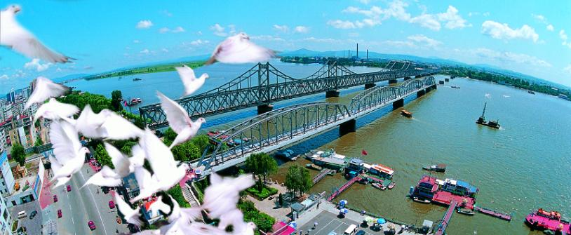
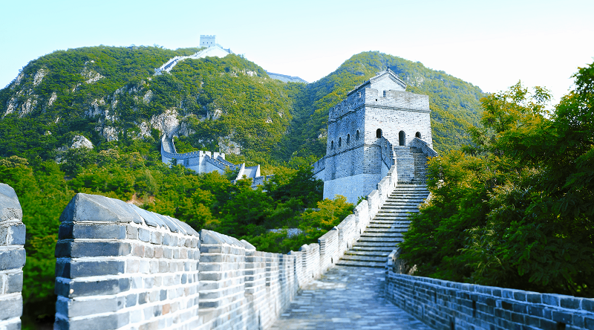
早餐後遊覽【虎山長城】明長城的東部起點，位於鴨綠江畔，愛河之濱與朝鮮隔江相望。修復後的明長城依山就勢，蜿蜒北去，與朝鮮民主主義人民共和國隔江相望。欣賞虎山環境優美，是早年安東八大名景之一，是丹東城郊絕好的旅遊勝地；峰頂是明長城的第一個峰火台，站在峰火臺上環顧四周，朝鮮的丹東與新義州的鴨綠江大橋清晰可見。參觀著名的邊界【一步跨】，在這裏中朝邊境兩端的市井民生依稀眼前。午後前往『盤錦』，地勢平坦，景觀獨特，資源豐富，可謂物華天寶，被稱作美麗、富饒的遼河金三角。是中國最北端的沿海城市。
早餐：酒店內 | 午餐：中式料理R40/人 | 晚餐：大閘蟹風味R60/人 | 宿：東方銀座鉑爾曼或同級
第七天 盤錦－瀋陽
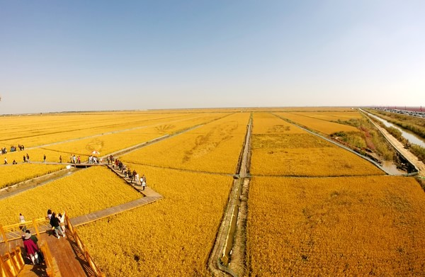
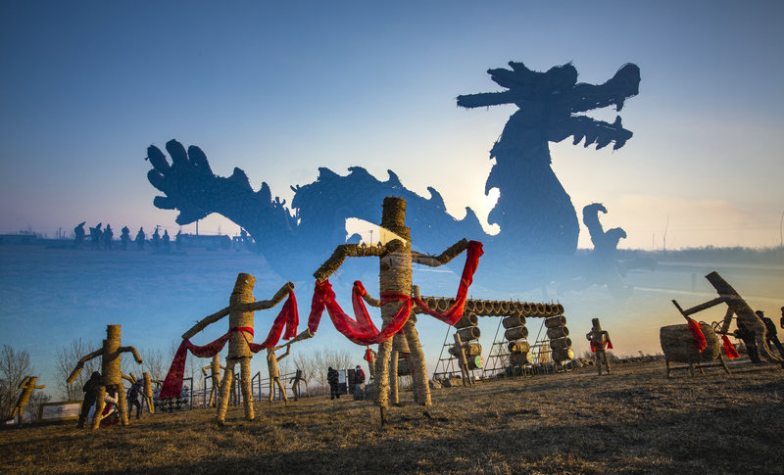
早餐後參觀【百貨商場】您可在此購買東北土特產。遊覽【紅海灘廊道風景區】，總長度約為18公里。這裏被稱為“世界紅色海岸線”、“中國最精彩的休閒廊道”、“中國最浪漫的戶外遊憩海岸線”。以全球保存最完好、規模最大的濕地資源為依託；以世界最大的蘆葦蕩為背景。與數以萬計的水鳥和一望無際的淺海灘塗，成為一條生態風景廊道。參觀【稻草塑型藝術區】盤錦有170萬畝的水稻種植面積，稻草產量豐富，適宜就地取材。將稻草資源賦予它藝術的價值，通過美的作品形式體現盤錦人對稻耕文明的理解和認識。由盤錦市政府邀請魯迅美術學院藝術家實地創意，塑造除了許多活靈活現的“稻草人” 稻草塑型藝術區，錯落有致、大小不一的12生肖雕塑，或寫實、或寫意，或民俗、或現代，令人目不暇接，以文化+歷史為主題的稻耕文化博物館區，通過實陳列、影像介紹等形式，將盤錦“百年成一稻”的淵源、發展形象地展現在遊客眼前;“金字塔”、“草船借箭”……在稻草趣味體驗區，以稻草為主體，舉辦的開放式娛樂性參與活動及創意競賽，讓萬千遊客親近稻草並從中得到獨特的藝術享受。
備註：冬季若紅海灘風景區關閉，則改為盤錦遼河美術館．
早餐：酒店內 | 午餐：小時候餐館R40/人 | 晚餐：中式料理R40 | 宿：碧桂園瑪麗蒂姆酒店或同級
第八天 瀋陽台北 AE976 1900/2225
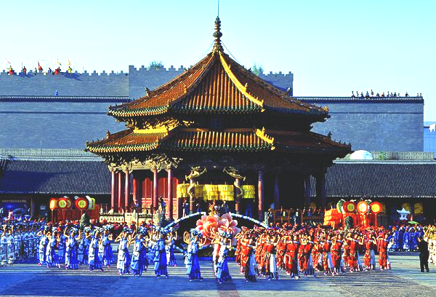
早餐後前往【瀋陽故宮】見證滿清盛衰的瀋陽故宮，是滿清在入關前所建造的皇宮，黃色琉璃瓦所建構的宮殿在陽光照射下更顯得壯麗輝煌，而在當時不僅是努爾哈赤和皇太極進攻中原的根據地，且當年年僅6歲的順治皇帝，由其叔父多爾袞輔政時，也是在此登基，之後才遷都北京，可說極具歷史價值，更是中國現今僅次於北京故宮最完整的建築。參觀【盛京羽毛畫展示館】羽毛畫是運用各種禽鳥毛——汲取國畫構圖技法製成的一種工藝畫類。瀋陽羽毛畫絢麗多彩，富有濃郁的裝飾性，別具一格。造型方法按內容不同要求，分別採取平貼、浮雕和圓雕三種表現手法，層次清晰，形象逼真。之後帶著依依不捨的心情前往機場，搭機返回溫暖的家。
早餐：酒店內 | 午餐：原味齋烤鴨R40/人 | 晚餐：機上 | 宿：溫暖的家
備註：到北朝鮮旅遊的行程,餐食,酒店是由北朝鮮政府全程安排，旅遊期間若有調整以政府安排為準。
◎本行程注意事項：
給小費也是國際禮儀之一喔！足浴按摩小費人民幣10元；行李小費人民幣5-10；床頭小費人民幣5-10。
◎貼心說明：
- 以上行程順序可能因天侯、交通航班影響，而有飯店、景點、餐食順序上之調動，但絕不會減少。
- 旅程中導遊領隊和司機之服務小費，每人每日新台幣200元，小孩亦同。
◎北朝鮮「團體觀光簽證」應備：
1.台胞證「影本彩色掃描」。
2.護照「影本彩色掃描」+簽名頁影本（有照片那一面上下對頁，需清晰不可書寫任何字樣）
3.身份證正反面「影本彩色掃描」（需清晰不可書寫任何字樣）
4.近兩個月內近照（需脫帽，白底、彩色照片、不戴眼鏡）２吋【需要二張】
5.小孩請和大人一起申請，附上戶口名簿影本（本項無論大人小孩都需附上）。
6.工作天七天 (不含假日及國定假日 ) 7.費用【已含在團費裡】。
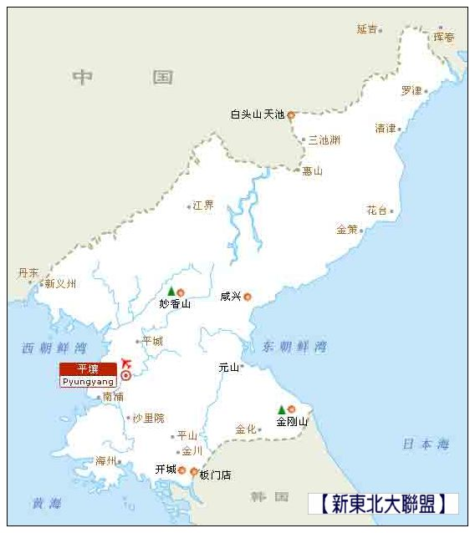
北朝鮮
旅遊簡圖

